
Club-Taschenbücher Novitäten Frühjahr 2023
Liebe Eltern!
Wenn Sie bestellen wollen, geben Sie bitte diesen Bestellschein samt Geld (€ 6,50 pro Band) bei der Klassenlehrerin ab.
Danke!
 | Band/AutorIn/Titel | Schulstufe | Stück
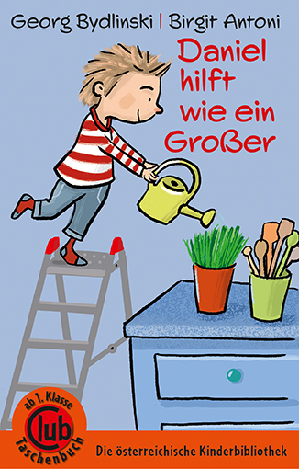 | Band 370: Georg Bydlinski - Daniel hilft wie ein Großer  Daniel ist nicht mehr klein. Er ist schon groß. Und deshalb will er alles machen, was die Großen auch tun: Tisch decken zum Beispiel, Blumen gießen, einkaufen und vieles mehr. Dass da so manches Missgeschick passiert und hin und wieder eine Tasse zerbricht, kann nicht ausbleiben. Fröhlich und herzlich geht es in diesem Bilderbuch zu, und Daniel wird klar: Auch helfen will gelernt sein. | ab 1. Schulstufe
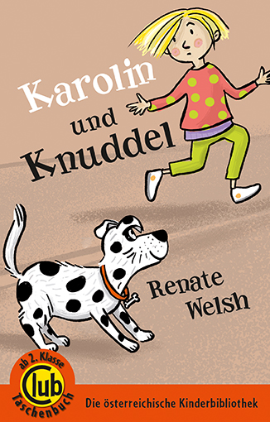 | Band 371: Renate Welsh - Karolin und Knuddel  Karolin fürchtet sich vor gar nichts. Vor Krokodilen nicht. Vor Riesenschlangen nicht. Und vor Löwen schon überhaupt nicht. Nur vor Hunden hat sie Angst.  Vor großen Hunden und vor kleinen. Vor Hunden, die knurren, und vor Hunden, die raufen. Auch vor Knuddel hat sie Angst, dem blinden Hund ihrer Nachbarin. Ob das immer so bleiben muss? | ab 2. Schulstufe
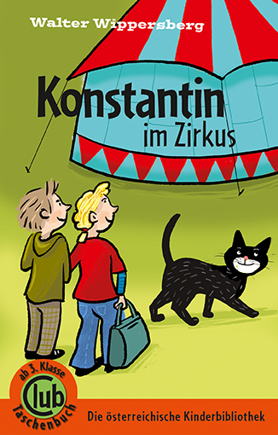 | Band 372: Walter Wippersberg - Konstantin im Zirkus  Ein Kater, der Rad fahren lernt und dabei einen Polizisten umfährt, das gibt Ärger. Aber der lustige Kater Konstantin kann sich auch da aus der Patsche helfen. Viel schwieriger ist die Sache mit dem Zirkusbesuch: Was wird Konstantin wohl sagen, wenn er da seine großen Verwandten trifft? – Eins ist sicher: Mit dem Kater Konstantin gibt es immer tolle Überraschungen! | ab 3. Schulstufe
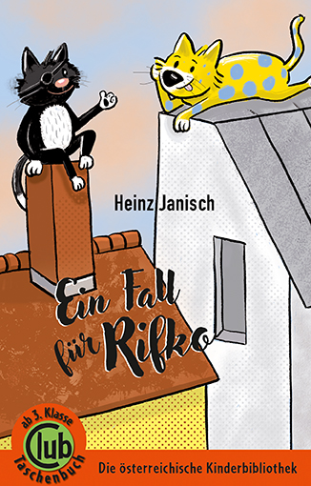 | Band 373: Heinz Janisch - Ein Fall für Rifko  Kater Rifko lebt hoch oben über den Dächern und genießt das Leben. Bis eines Tages ein mysteriöser Kunstraub die Stadt in Atem hält. Doch der Dieb hat nicht mit Meisterdetektiv Rifko und seinem Freund Manolo gerechnet! | ab 3. Schulstufe
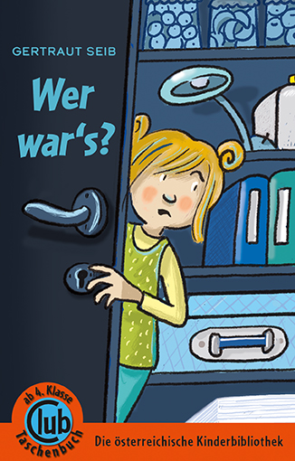 | Band 374: Gertraut Seib - Wer war’s?  Auf dem Heimweg von der Nachmittagsbetreuung läuft jemand in der Dämmerung Feli entgegen und ruft: „Der Robert #hat was angestellt!“ Feli glaubt, den Oliver aus ihrer Klasse zu erkennen. Ein spannender Krimi, in dem es nicht nur um das Aufdecken eines Diebstahls geht, sondern um den Hintergrund der Tat und die Probleme, die Kinder als Zeugen und Mitwisser haben. | ab 4. Schulstufe


Name des Kindes:-____________________________ Klasse: _________________
Mein Kind darf die oben genannten Bände bestellen.
Das Geld liegt in einem verschlossenen Kuvert bei.
U: ____________________________

